Fotografía del Equipo
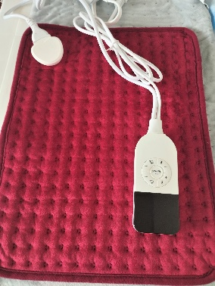
INFORMACIÓN DEL EQUIPO
EQUIPO: | ALMOHADA TERMICA | MARCA: | NO ID
MODELO: | FY-HW1224 | SERIE: | NO ID
N INVENTARIO: | NO ID | FABRICANTE: | Shaanxi Jusibo New
FECHA COMPRA: | 2023 | COSTO ADQUISICION: | NO ID
F. FABRICACION: | NO ID | PROPIEDAD: | E.S.E HSM

INFORMACIÓN GENERAL
DIRRECION: | Cra 7 Nª 5 - 27 | TELEFONO: | (2) 2459200
CUIDAD: | La cumbre | DEPARTAMENTO: | Valle del Cauca
NIT: | 800160400-0 | RESPONSABLE: | Fisioterapeuta
CARGO: | Jefe del Servicio | AREA: | Fisioterapia
UBICACIÓN: | Consulta Externa

CLASIFICACION DE RIESGO
 | CLASE I (BAJO RIESGO) |  | CLASE IIb(ALTO RIESGO)
X | CLASE IIa (RIESGO MODERADO) |  | CLASE III (MUY ALTO RIESGO)

CLASIFICACION DE EQUIPO MEDICO
ELECTRONICO | ELECTRICO | NEUMATICO | HIDRAULICO | MECANICO | OTRO
 | X

DOCUMENTACIÓN
MANUAL USUARIO | SERVICIO TECNICO | REVISION PREVENTIVA | SEGURIDAD
X | X | X

REGISTRO INVIMA
Nº | No ID
VIGENCIA
ELABORADO POR: ING. HEBERT MAURICIO PEREA V

ACCESORIO
Nª | NOMBRE | DESCRIPCION
1 | Accesorios Equipo | Cable de Poder
2 | Accesorios Equipo | Estuche

UBICACIONES
Nª | FECHA: | AREA: | UBICACIÓN:
1 | 2023 | Fisioterapia | Consulta Externa

ESPECIFICACIONES TECNICAS
REFERENCIAS:
VOLTAJE | 120 Vda
CORRIENTE | 5.0 A
FRECUENCIA | 50/60 Hz
PRESIÓN | No Aplica
POTENCIA | 35W
TEMPERATURA | Max 70°C
OTROS | No Aplica

CONDICIONES DEL EQUIPO
CONDICIONES FISICAS |  | ACEPTABLES
CONDICIONES DE FUNCIONAMIENTO |  | ACEPTABLES
PERIODICIDAD MTO: |  | TRIMESTRAL
OBSERVACIONES | Conectar a corriente eléctrica con polo a tierra, ubicar en lugar despejado sin inclinaciones, evitar derrames de líquidos sobre su superficie, realizan limpieza sin líquidos abrasivos, realizar su respectiva desinfección, evitar golpes y caídas.
ELABORADO POR: ING. HEBERT MAURICIO PEREA V.

